XХVIII Республиканская научная конференция молодых исследователей имени академика В. П. Ларионова “Инникигэ хардыы-Professor V.P. Larionov “A Step into the Future” Science Fair”.

Закат как признак изменения погоды

Давыдов Тимур,
ученик 6 А класса
МБОУ СОШ №1 им. Н.Н. Яковлева,
г. Олекминск

Руководитель:
Чистова Марина Анатольевна
Учитель географии
МБОУ СОШ №1 им. Н.Н.Яковлева,
Педагог МБУ ДО «ЦТР и ГОШ»

г. Олекминск, 2023г
Содержание

Введение…………………………………………………………… …………………………………………………………………………….3
Глава 1. Закат…………………………………………………………………………………………………………………………………...5
Глава 2. Наблюдение за погодой и закатом……………………………………………………………………………………9
Заключение………………………………………………………………………………………………………………………………………10
Использованная литература……………………………………………………………………………………………………………11
Приложение……………………………………………………………………….…………………………………………………………….12

Введение
Закат солнца чист – будет хорошая погода.
Красная вечерняя заря – к ветру, бледная – к дождю.
Солнце закатывается большим и красным – к хорошей погоде.
Закат красный – день будет ясный.
Погода имеет очень важное значение в человеческой жизни, то радуя нас ясными, солнечными днями, то принося много неприятностей. С развитием цивилизации зависимость человека от погоды не уменьшается, а наоборот увеличивается. Человек, стал не только материально очень зависим от неё, но и более чувствителен физически к её изменениям.
В наше время без прогноза совершенно немыслима нормальная активная деятельность народного хозяйства. В обыденной жизни, особенно на природном отдыхе – на рыбалке, турпоходе и охоте, прогнозировать ее с успехом можно по народным приметам. Основаны эти приметы по наблюдениям и изучением за явлениями природы, состоянием растений и живых организмов, в общем, всей окружающей средой. Люди ведут такие наблюдения со стародавних времен.
Уже тогда в стародавние времена люди подметили, что многие природные события связаны напрямую с определенными природными и климатическими явлениями. Собирался бесценный материал о приметах по погоде поколениями в течение нескольких сотен лет, потом и вошла в обиход фраза: народные приметы. В древности по-другому, не возможно было никак понять и разузнать, какие будут погодные условия и чего ожидать от природы. Ведь тогда не было никаких специальных метеоприборов и метеостанций, поэтому единственное чему верило человечество, были предсказания — народные приметы, основанные на явлениях природы. К огромному сожалению, некоторая часть народных примет была утеряна, но даже оставшаяся малая часть, несет в себе полезную, правдивую и интересную информацию.
Летом, когда я был у бабушки, как-то вечером она сказала: «Завтра будет жаркая погода» Я поинтересовался, откуда бабушка об этом узнала, ведь прогноз погоды мы не слушали. Она ответила, что есть народные приметы заката, которые помогают понять, какая погода будет на следующий день.
Тогда я вспомнил, что и на уроках географии мы изучали разные приметы погоды. Мне захотелось проверить эти предсказания погоды.
Актуальность нашей работы.
Каждый человек подвержен влиянию погоды. Кто работает под открытым небом, ощущает на себе ее перемены, сказывающиеся на рабочий ритм, настроение, а в сельском хозяйстве – и на результаты труда. Поэтому важно, наблюдая за природой, уметь пользоваться благоприятными погодными условиями и предсказывать – неблагоприятные, не давая захватить себя врасплох.

Целью моей работы является: выяснить, почему цвет заката бывает разным, есть ли связь между закатом и погодой на следующий день.
Для достижения цели я решал следующие задачи:
- Познакомится с народными приметами погоды;
- Изучить по литературным источникам данную проблему;
- Сопоставить народные приметы и погодные условия;
- Наблюдать за закатом и погодой на следующий день.
- Определить достоверность предсказаний погоды по народным приметам.

Объектом исследования выступают народные приметы погоды, закат, показатели погоды: влажность и температура воздуха.

Гипотезы исследования:
- народные приметы заката помогают предсказывать погоду следующего дня;
возможно, как и акварельная краска действует солнце на закате:
- если в воздухе становится меньше воды, то и закат – ярче, и наоборот, чем воды больше, тем закат светлее
Объект исследования: народные приметы, закат, показатели погоды: влажность и температура воздуха.
Методы исследования:
- анализ и систематизация литературы по исследуемой теме;
- наблюдение;
- сопоставление
- сравнение полученных данных.
- определение погоды по закату.
Предметом исследования является надежность народных примет в составлении прогноза погоды.
Новизна исследования заключается в том, что собран и обобщен материал по данной теме и предприняты методы исследования народных примет для составления прогноза погоды.
Практическая значимость: материалы и результаты исследования могут быть использованы для составления прогноза погоды и предсказания тех или иных явлений погоды.

ГЛАВА 1. ЗАКАТ
1.1 Определение погоды по закату
Из книг я узнал, что понять, какую погоду нам готовит завтрашний день, пытались с незапамятных времен. Благодаря этому, в арсенале каждого народа найдется не один десяток самых точных и не очень предсказаний о будущей погоде, основанный на совершенно разных, а порой и невероятных теориях и связях.
Сейчас, в цифровую эру сверхточной техники, предсказать развитие погоды для города, страны или целого континента на период от одного дня до нескольких недель не составляет особого труда. Тем не менее, некоторые проверенные веками приметы до сих пор не утратили своей актуальности.
Закат солнца (или заход) - это период времени, когда солнце приближается к горизонту и скрывается за ним. [3] Тот факт, что солнечный закат видно, уже говорит о солнечной и теплой погоде. Более детальную информацию о погоде на завтра может дать изучение цвета неба и внешнего вида садящегося солнца. Например, светлый цвет диска при условии отсутствия облаков говорит о спокойной погоде, атмосферном давлении без перепадов и сухом воздухе. Красная же заря, наоборот, свидетельствует о высоком уровне влажности и возможной перемене погоды. А это означает, что следующий день может принести немного облаков и ветра. Но это не обязательно связано с кардинальным ухудшением погоды.
Наблюдая за садящимся солнцем, стоит обратить внимание на форму диска. Когда воздух влажный, светило принимает слегка овальную форму и визуально несколько вытягивается горизонтально. А из-за «сплюснутости» небесной сферы размер солнца кажется немного больше, чем при других условиях наблюдения. Когда воздух холодный, солнце имеет бледно-желтый цвет, круглую форму и кажется несколько меньшим, чем обычно. [1]
Когда рядом с вечерним солнцем появляются облака и светило время от времени прячется за них, это предрекает переменную погоду. Возрастает вероятность появления дождя. Но уверенно о такой закономерности говорить нельзя, как и обо всех косвенных приметах. Что бы ни пророчило вечернее солнце, абсолютно полагаться на его прогноз не стоит.
Солнце светит всеми лучами спектра одновременно. И представляют собой волны разной длины.
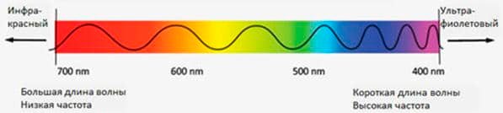
Короткие волны отвечают за фиолетовый цвет, а длинные - за красный. Однако эти волны попадают нам на сетчатку глаза не напрямую, сначала они проходят сквозь атмосферу - газовый защитный слой Земли. Поскольку наша планета крутится вокруг Солнца, светило в течение дня находится в разном положении относительно ее поверхности, и толщина атмосферы, которая нас разделяет, также разная.
В полдень солнечные лучи проходят по короткому пути, падают отвесно и не успевают рассеяться. Именно поэтому с 12.00 до 15.00 нам приходится щуриться и носить темные очки. Вечером Солнце расположено на горизонте, преграда (атмосфера) в этот момент толще. Пробраться через нее могут только длинные волны - красные. Вот почему этот цвет и его оттенки преобладают на небе во время заката.
Чем сильнее атмосфера заполонена облаками, тем сильнее она рассеивает лучи света. Лишь самые длинные, то есть самые красные, волны доберутся до нас. А значит алый закат - предвестник дождя (рисунок 1).
Светлый цвет диска при условии отсутствия облаков говорит о спокойной погоде, атмосферном давлении без перепадов и сухом воздухе (рисунок 2).
Красный цвет садящегося Солнца предвещает в первую очередь сухую погоду. А о приближении ветра больше говорит его оттенок. Чем краснее закат, тем больше вероятность того, что погода будет ветренее (рисунок 3).
Горяще - пламенный закат перетекает из хорошей погоды в плохую и завтра погода испортиться (рисунок 4).
Кстати, свойство жёлто-красных лучей далеко проникать через атмосферу, слабо рассеиваясь, используется людьми для сигналов опасности на всех видах транспорта (красный) чтобы он был дальше виден в условиях ухудшенной видимости, а жёлтые фары - используются для улучшения подсветки дороги при плохой видимости на дороге (так называемые "противотуманные" фары) (рисунок 5).
Ярко-оранжевое небо при заходе солнца - к сильному ветру. Интенсивная ярко-желтая, золотистая и розовая окраска вечерней зари свидетельствует о малом содержании влаги и большом количестве пыли в воздухе, что указывает на предстоящую засушливую ветреную погоду.
1.2 Физика цвета заката
Кроме того, необходимо разобраться в физике цвета небесных явлений. Найти ответы на такие вопросы как, что влияет на цвет неба на восходе и закате солнца?
В самом деле: почему же солнце бывает красным, когда оно низко над горизонтом? Это очень интересно, но давайте, разберём сначала другой, не менее интересный вопрос: какого вообще цвета солнечные лучи? Действительно ли они такие, какими мы их видим? Физики, изучая природу и свойства света, уже давно открыли, что от солнца исходит множество различных лучей, большая часть которых совсем невидима. Видимые лучи, тоже неодинаковы. Они различных цветов: красные, оранжевые, жёлтые, зелёные, голубые, синие и фиолетовые. [2]
Наше зрение устроено так, что эту смесь разноцветных лучей мы воспринимаем как белый свет. Правда, мы видим его чуть желтоватым. Объясняется это тем, что земной шар окружён атмосферой, и в толстом слое атмосферного воздуха некоторая доля лучей, главным образом синих и голубых, поглощается. Поэтому к нам на поверхность земли синих и голубых лучей доходит меньше, чем жёлтых, оранжевых и красных.
Чем ближе к земле, тем плотнее воздух, тем больше в нём водяных паров и тем больше поглощается лучей. Утром и вечером, когда нам видно солнце низко над горизонтом, его лучи скользят вдоль земной поверхности, где воздух плотнее всего. Путь лучей через плотные слои воздуха в это время длиннее, чем днём. В результате синих и голубых лучей задерживается ещё больше, и к нам приходят почти одни красные и оранжевые. [4] Вот мы и видим красное или оранжевое солнце.
Кстати, свойство жёлто-красных лучей далеко проникать через атмосферу, слабо рассеиваясь, используется людьми для сигналов опасности на всех видах транспорта (красный) чтобы он был дальше виден в условиях ухудшенной видимости, а жёлтые фары - используются для улучшения подсветки дороги при плохой видимости на дороге (так называемые "противотуманные" фары).
А масса цветовых "разновидностей" заката - от жёлтого до красного и бордового - сильно зависит от запылённости и влажности атмосферы, и поэтому могут наблюдаться сотни вариантов окраски небосвода и облаков во время заката и восхода Солнца.
1.3 Индикаторы погоды
Атмосферный воздух - важнейший фактор существования живых организмов, так как он содержит необходимый для растений и животных кислород. Воздух и создает атмосферное давление. Он оказывает давление на поверхность Земли и на все находящиеся на ней предметы и живые существа. Давление воздуха на уровне моря при температуре 0º С соответствует давлению ртутного столба высотой 760 мм. Эту величину и принято считать за нормальное барометрическое атмосферное давление. Колебания атмосферного давления обусловливают значительные изменения погоды. Барометрическое давление тесно взаимосвязано с влажностью воздуха. Не случайно, поэтому большинство простейших народных приборов - предсказателей погоды - основано на установлении колебаний влажности воздуха. Влажный воздух легче сухого, а атмосферное давление в нем падает. Когда давление снижается, воздух становится более влажным, из водяных паров образуются облака и можно ожидать выпадение осадков. [1]
Влажность воздуха. Перемена погоды в значительной степени обусловлена изменением влажности воздуха. Известно, что дым из печных труб или от костра при ясной сухой погоде поднимается вверх, а перед сырой погодой с повышением влажности приземного слоя атмосферы стелется по земле, опускается вниз. Зимой при сухом воздухе и перед морозами дрова в печи горят ярко и быстро сгорают. Тусклое бледное пламя, неполное сгорание топлива, образование сажи, падающей назад из трубы в огонь, слабая тяга - признаки высокой влажности воздуха, наступления ненастья - летом, оттепели - зимой.
Световые явления. О характере погоды можно судить по окраске зари при восходе и закате солнца. Цвет зари зависит от содержания в воздухе водяных паров и пыли. Воздух, сильно насыщенный влагой, преимущественно пропускает красные лучи, поэтому ярко-красная вечерняя заря предвещает ненастную ветреную погоду. [5]
Красная заря бывает при большой влажности воздуха и меньшей его устойчивости, то есть вырастает вероятность перемен в погоде - появления облаков, усиления ветра, но не обязательно резкого её ухудшения. Солнечный диск у горизонта благодаря кажущейся сплюснутости небесной сферы представляется в несколько раз большего размера, чем когда солнце находится в зените. При влажном теплом воздухе диск становится слегка вытянутым по горизонту, приобретая форму овала, окрашивается в яркий красный цвет; при холодном сухом воздухе он бледнеет, форма его становится круглой, но размеры становятся меньше (все это из-за неодинакового преломления лучей различных частей солнечного спектра, отличающихся разной длиной волн, проходящих воздушные массы с разными физическими свойствами). Если же солнце заходит за облака, появившиеся на горизонте, то очевидна вероятность изменения погоды, связанного как раз с приходом этих облаков; отсюда и широко известная примета ухудшения погоды - заходящее за тучу солнце приносит дождь. [6]
Ярко-оранжевое небо при заходе солнца - к сильному ветру. Интенсивная ярко-желтая, золотистая и розовая окраска вечерней зари свидетельствует о малом содержании влаги и большом количестве пыли в воздухе, что указывает на предстоящую засушливую ветреную погоду.
Приметы и взаимосвязи погоды и цвета закатов, используют так же фотографы. Только они согласно прогнозам и приметам пытаются предугадать, где и когда можно будет запечатлеть самый красивый закат.[2]
Физика атмосферы предлагает прогноз, когда и какой цвет на закате можно ожидать. Оттенок заката и цвет неба зависят от влажности и загрязнения воздуха.
Цвет ясного неба в определенной степени зависит от того, откуда пришел воздух в результате глобального перемещения воздушных масс. Метеорологи объясняют этот факт тем, что для воздушных масс разных климатических зон характерны различия по влажности и загрязненности, а значит, и предельной видимости, влияющей на цвет неба. [1]
Яркое сине-фиолетовое небо свойственно для масс сухого воздуха. Вероятно, именно поэтому фотографии летнего севера или, к примеру, Монголии, для которой характерны засушливые периоды летом, получаются красочными. Чем выше содержание влаги и загрязнителей в воздухе, тем меньше видимость и светлее небо. Такое «осветление» характерно для южных широт, особенно прибрежных районов южных морей. [2]
Аналогичное явление можно наблюдать летом в воздухе над крупными городами. Однако многое зависит от глобального перемещения воздушных масс, а это значит, что в рассмотрение надо включить ветра и перемещения атмосферных фронтов. Для приблизительной оценки цвета неба будет вполне достаточно данных, но температуре и влажности, а также прогноза на ближайшее будущее.
Таким образом, о погоде можно судить по разным факторам, таким как атмосферное давление, влажность воздуха, цвет солнца и неба и др.

ГЛАВА 2. НАБЛЮДЕНИЕ ЗА ЗАКАТОМ И ПОГОДОЙ
На первом этапе исследования было решено провести наблюдения за цветом закатов и погодой на следующий день, а так же учитывать такие показатели, как влажность воздуха, атмосферное давление, скорость ветра и температура воздуха
По данным наблюдений, отмеченным в таблице 1, были построены графики изменения температуры воздуха (график 1), атмосферного давления (график 2) и влажности (график 3). Сравнивая результаты наблюдений, можно заметить, что при повышении влажности падает температура (график 1,2 и 3). А влажность зависит от давления: при увеличении давления уменьшается влажность, а значит, увеличивается вероятность жаркой и солнечной погоды летом. Эти же параметры влияют на цвет заката. При совпадении параметров повышения давления и влажности бывает ясная погода и яркие закаты. Таким образом, гипотеза о достоверности народных примет погоды подтвердилась. Но абсолютной гарантии приметы не дают, ведь нужно учитывать и другие факторы: загрязнение воздуха, перемещаемые ветром воздушные массы, несущие с собой разную погоду и т.п. То есть, народные приметы можно использовать для прогноза погоды на несколько часов. Также стоит отметить, что приметы отличаются в зависимости от региона.
«Акварельная» гипотеза также отчасти верна: влажность влияет на цвет заката. Но, не так, как я предполагала: чем больше влаги в воздухе, тем ярче закат, т. к. капельки водяного пара пропускают преимущественно красные лучи солнца.
Когда рядом с вечерним солнцем появляются облака и светило время от времени прячется за них, это предрекает переменную погоду. Возрастает вероятность появления дождя.
На первом этапе исследования было решено провести наблюдения за цветом закатов и погодой на следующий день, а также учитывать такие показатели, скорость ветра и температура воздуха. Наблюдение велось с 1 июля по 23 июля 2020г. Данные наблюдений заносились в дневник.

ЗАКЛЮЧЕНИЕ
Можно говорить о народных приметах зависимости заката и погоде на завтра. Но не уверенно как и обо всех косвенных приметах. Что бы ни пророчило вечернее солнце, абсолютно полагаться на его прогноз не стоит. Но мне было очень интересно самому предсказывать погоду и радоваться, когда это у меня получалось.
В результате проделанной работы я сделал следующие выводы:
- Закат солнца (или заход) - это период времени, когда солнце приближается к горизонту и скрывается за ним.
- Для предсказания погоды на несколько часов можно использовать народные приметы погоды. Но абсолютной гарантии приметы не дают, ведь нужно учитывать и другие факторы: загрязнение воздуха, перемещаемые ветром воздушные массы, несущие с собой разную погоду и т.п. То есть, народные приметы можно использовать для прогноза погоды.
- На изменение погоды влияют разные факторы: влажность, атмосферное давление, ветер и др.
В дальнейшем я хочу проверить приметы погоды, связанные с поведением объектов живой природы.

СПИСОК ЛИТЕРАТУРЫ
- Астапенко П.Д. Вопросы о погоде - Л.: Гидрометеоиздат, 1986. - 76 c.
- Гуревич М.М. Цвет и его измерение. - М.-Л.: Изд-во АН СССР, 1950. - 268 с.
- Википедия. Свободная энциклопедия.
- Владимирова Е. Почему на восходе и закате солнце красное? - https: //journal - shkolniku.ru
- Ермолаев А.В. Сборник народных примет погоды. - https: // nsportal.ru
- Народные приметы. - https: //perunika.ru

Приложение

Таблица 1. Результаты наблюдений за закатом и погодой.
Да-  та. | Описание заката. | Атмос-ферное  давление. | Влаж-  ность  воздуха. | Темпера-  тура воз-  духа. | Облач-  ность | Ветер.
1 | Оранжевый | 752-758 мм.рт.ст | 37-39% | +25 | Переменная облачность | 2-3 м/с, Южный
2 | Ярко-оранжевый | 751-757 мм.рт.ст | 79-81% | +24 | Переменная облачность | 3-4 м/с  Северо-западный
3 | оранжевый | 745-751 мм.рт.ст | 41-43% | +24 | ясно | 2-3 м/с, Восточный
4 | Бледно-оранжевый | 746-752 мм.рт.ст | 49-51% | +21 | Переменная облачность | 4-5 м/с, северный
5 | оранжевый | 747-753 мм.рт.ст | 47-48% | +20 | малооблачно | 5-6 м/с, западный
6 | Бледно-оранжевый | 751-757 мм.рт.ст | 46-48% | +22 | малооблачно | 3-4 м/с, восток, с-восток
7 | Бледно-оранжевый | 739-745 мм.рт.ст | 54-56% | +24 | малооблачно | 6-7 м/с, северо-восток
8 | Бледно-оранжевый | 749-755% | 38-40% | +25 | ясно | 5-6 м/с, западный, северо-западный
9 | Бледно-оранжевый | 750-756 мм.рт.ст | 50-52% | +25 | Переменная облачность | 3-4 м/с, восточный, юго-восточный
10 | Ярко-оранжевый | 749-755 мм.рт.ст | 78-80% | +24 | облачно | 3-4 м/с, северный
11 | Ярко-оранжевый | 752-758 мм.рт.ст | 86-88% | +23 | Переменная облачность | 1-2 м/с, южный
12 | Желтый, облака | 751-757 мм.рт.ст | 40-42% | +22 | Переменная облачность | 2-3 м/с, восточный
13 | Желтый, облака | 752-758 мм.рт.ст | 41-43% | +23 | Переменная облачность | 2-3 м/с, восточный, северо-восточный
14 | Бледно-оранжевый | 755-761 мм.рт.ст | 57-59% | +23 | ясно | 2-3 м/с, западный
15 | Бледно-оранжевый | 753-759 мм.рт.ст | 56-58% | +23 | Переменная облачность | 3-4 м/с, восточный
16 | Бледно-оранжевый | 749-755 мм.рт.ст | 53-55% | +23 | Переменная облачность | 5-6 м/с, западный, северо-западный
17 | Бледно-оранжевый | 751-757 мм.рт.ст | 60-62% | +24 | ясно | 2-3 м/с, северо-восточный
18 | Облачно | 753-759 мм.рт.ст | 75-77% | +23 | переменная облачность, небольшой дождь | 6-7 м/с, западный, северо-западный
19 | оранжевый | 758-764 мм.рт.ст | 64-66% | +24 | ясно | 2-3 м/с, южный, юго-западный
20 | Ярко-оранжевый, облачно | 752-758 мм.рт.ст | 90-92% | +23 | Небольшой дождь | 2-3 м/с, северо-восточный
21 | Ярко-оранжевый, облачно | 753-759 мм.р.ст | 86-88% | +24 | Небольшой дождь | 4-5 м/с, западный, северо-западный
22 | бледно-розовый | 756-762 мм.рт.ст | 37-39% | +22 | переменная облачность | 5-6м/с, западный
23 | бледно-оранжевый | 752-758 мм.рт.ст | 59-61% | +20 | Переменная облачность | 4-5 м/с, восточный, северо-восточный
24 | облачно | 751-757 мм.рт.ст | 29-31% | +23 | переменная облачность | 2-3 м/с, Юго-восточный
25 | облачно | 749-755 мм.рт.ст | 26-28% | +20 | переменная облачность | 2-3 м/с, восточный
26 | желтый, облака | 752-758 мм.рт.ст | 36-38% | +23 | переменная облачность | 4-5 м/с, Восточный, северо-восточный
27 | бледно-оранжевый | 752-758 мм.рт.ст | 38-40% | +25 | ясно | 4-5 м/с, восточный
28 | облачно | 749-755 мм.рт.ст | 34-36% | +26 | облачно | 5-6 м/с, юго-восточный
29 | бледно-красный, облачно | 747-753 мм.рт.ст | 67-70% | +25 | облачно | 3-4 м/с
30 | бледно-оранжевый, облачно | 748-754 мм.рт.ст | 57-59% | +23 | облачно | 2-3 м/с, юго-западный
31 | бледно-оранжевый | 744-750 мм.рт.ст | 39-41% | +20 | Переменная облачность | 3-4 м/с, северо-восточный

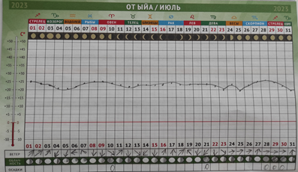
График 1. «Температура воздуха, июль 2023г"
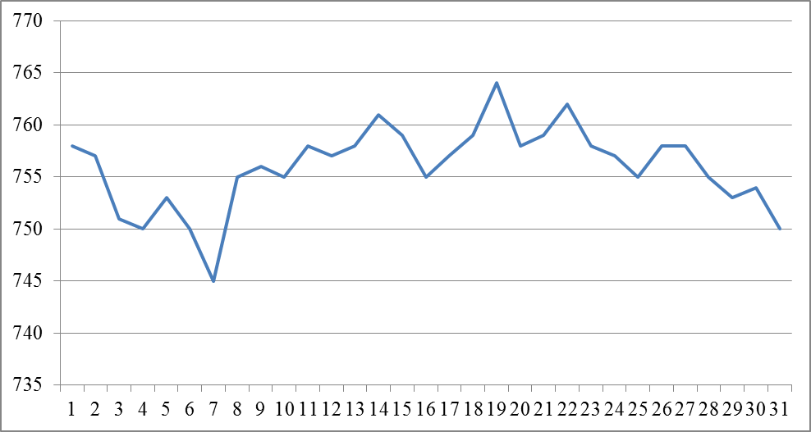
График 2. «Атмосферного давления, июль 2023г
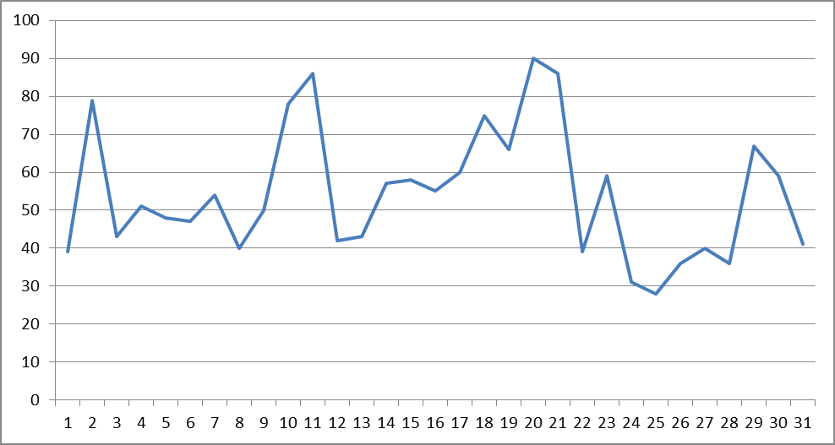
График 3. «Влажность воздуха, июль 2023г»

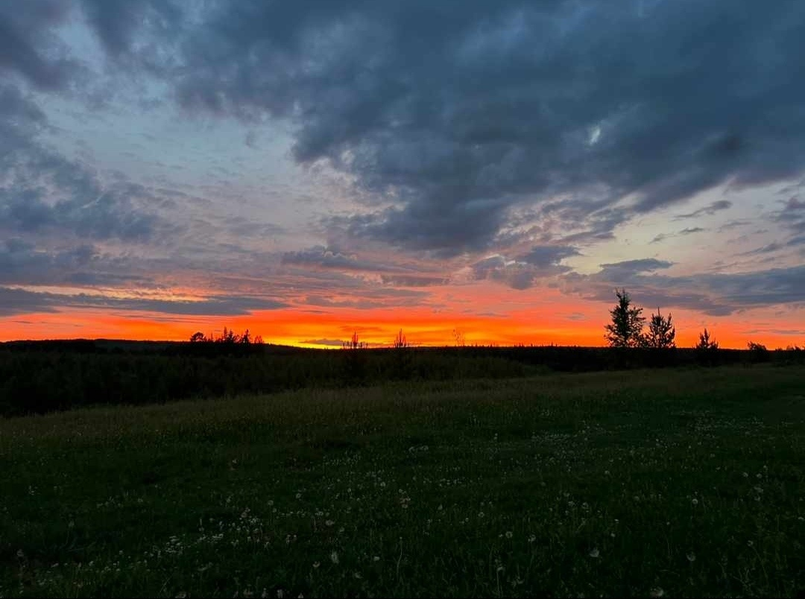
Рис.1 Алый закат
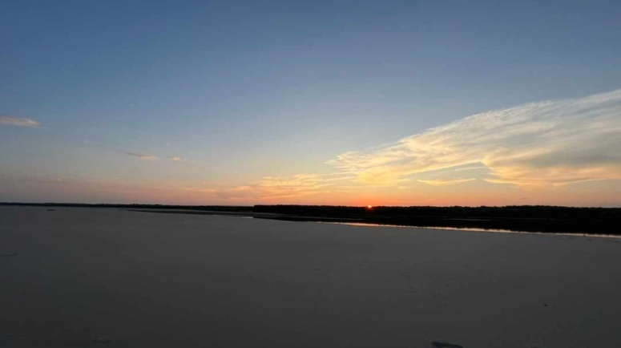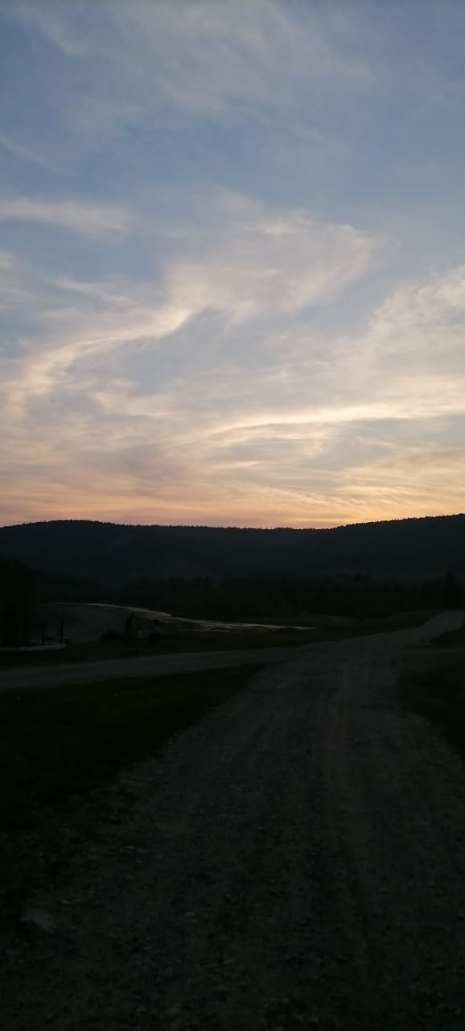
Рис.2 Светлый закат

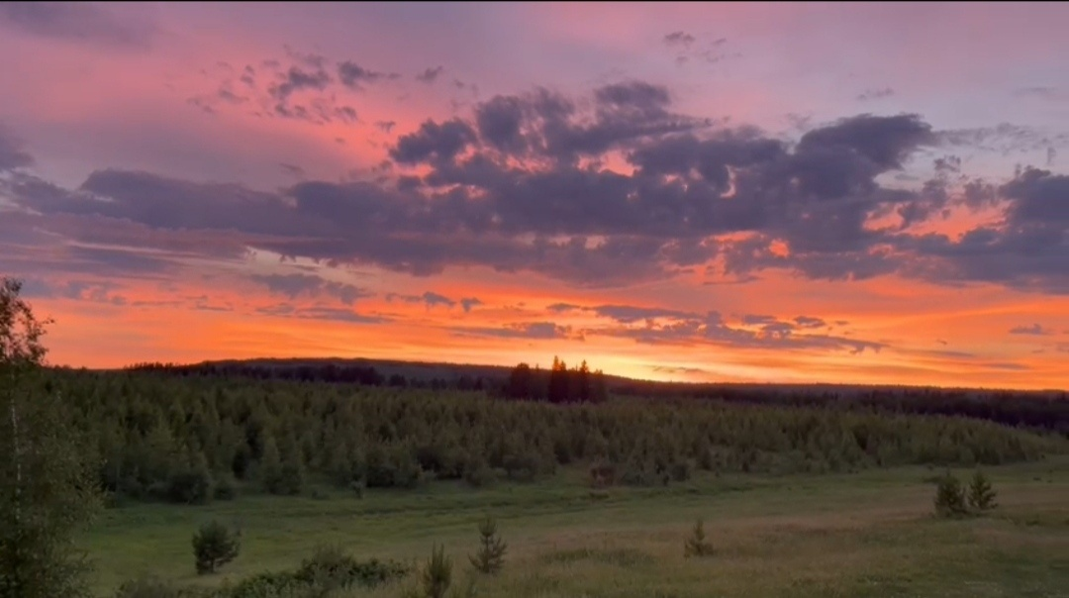
Рисунок 3. Красный закат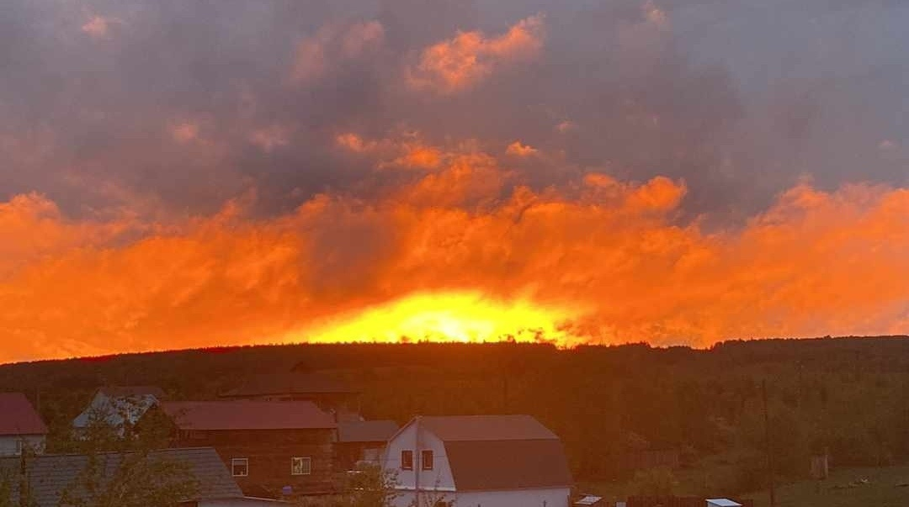
Рисунок 4. Горяще-пламенный

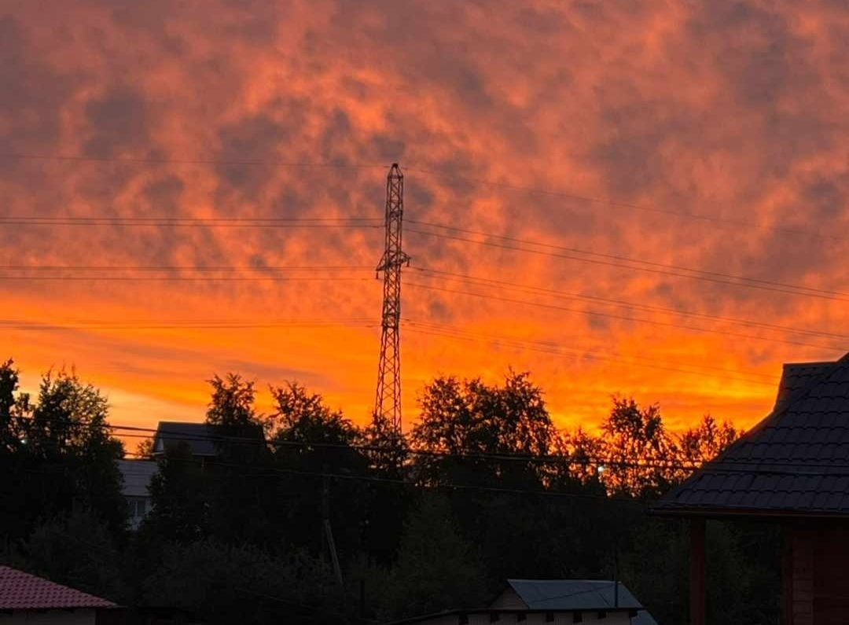

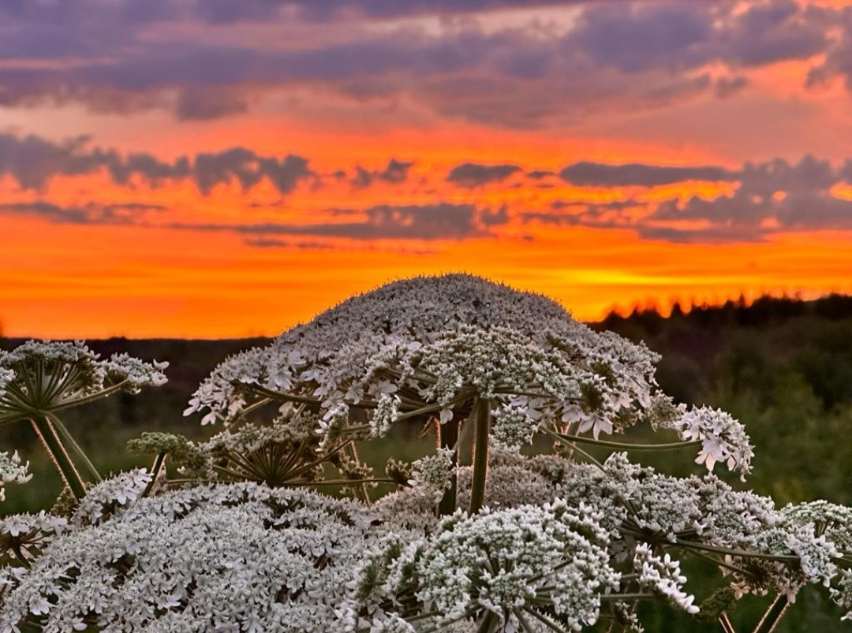
Рисунок 5. Ярко-оранжевое небо

